**La synthèse de l’ARN pm et la maturation de l’ARNm**

***Thème : La Terre, la vie et l’organisation du vivant***

***Chapitre :Transmission, variation et expression du patrimoine génétique***

**TP 4**

**Temps 1 : Un gène, plusieurs protéines**

Il existe un gène unique de la myosine ( protéine musculaire) mais de multiples protéines de la myosine.

Chez l’Homme, on dénombre environ 22 000 gènes pour 100 000 à 1 000 000 formes protéiques.

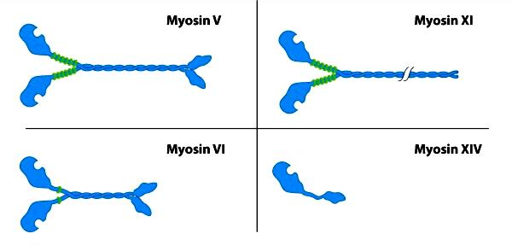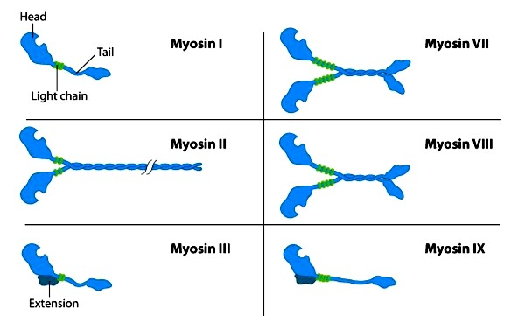

**Formuler une hypothèse pour expliquer ces observations.**

**Temps 2 : De l’ADN à l’ARNm**

Visualisation de l’ADN double brin et de l’ARNm

**Activité 1 :** **Affichez les séquences ADN double brin et ARNm de la globine alpha.**

* *Cliquer sur le bouton Thèmes d’étude dans le menu Fichier du logiciel Anagène.*
* *Ouvrir le menu « Thèmes fournis – 1997 »*
* *Ouvrir successivement le menu Expression de l’information génétique et le sous-menu Globine alpha.*
* *Sélectionner Gène et ARNm codant et valider le choix en cliquant sur OK.* ⇒ *Les séquences nucléiques de l’ADN (Alpha brin 1 et Alpha brin 2) et de l’ARNm sont affichées dans une fenêtre Affichage des séquences et peuvent être parcourues de la 1ère à la 429ème base en utilisant la barre de défilement horizontal.*

**et comparez leurs longueurs.**

Comparaison de chaque brin d’ADN avec l’ARNm

**Activité 2 :** *Sélectionner Alpha ARNm cod et Alpha brin 1 en cliquant sur les boutons de sélection correspondant à chaque séquence. ( les séquences passent sur fond blanc)*

* *Cliquer sur le bouton Comparer les séquences dans le menu Traiter de la barre d’outils.*
* *Valider l’option Comparaison simple et confirmer en cliquant sur OK.*

⇒ *La nature du traitement effectué et les deux séquences comparées s’affichent dans la fenêtre Comparaison simple. Elles peuvent être parcourues en utilisant la barre de défilement horizontal. Le tiret indique l’identité des bases par rapport à celles de la première séquence qui sert de référence.*

*En procédant de la même façon, comparer Alpha brin 2 et Alpha ARNm cod.*

**Décrivez ressemblances et différences entre chaque brin d'ADN et l'ARNm de la globine alpha.**

Transcription de chaque brin d'ADN en ARNm :

**Activité 3 :** *Sélectionner la séquence Alpha brin 1 ( dans la fenêtre « affichage des séquences) en cliquant sur son bouton de sélection.*

* *Cliquer sur la commande Convertir les séquences dans le menu Traiter de la barre d’outils.*
* *Valider l’option ARN messager pour la séquence à afficher, , puis confirmer ce choix en cliquant sur OK.*

⇒ *La séquence Arn-Alpha brin 1 s’affiche dans la fenêtre Conversion et peut être parcourue en utilisant la barre de défilement horizontal.*

*Affichez de la même façon la transcription de Alpha brin 2.*

**Décrivez en quoi consiste, dans le logiciel Anagène, la transcription d'un brin d'ADN pris comme référence.**

Comparaison des séquences obtenues à celle de la banque :

**Activité 4 :** *Sélectionner Arn alpha brin 1 et Arn alpha brin 2 dans la fenêtre Conversion*

* *Cliquer sur le bouton Edition puis copier*
* *Sélectionner la fenêtre Affichage des séquences et Cliquer sur édition puis coller*
* *Agrandir la fenêtre Affichage des séquences pour en visualiser l’ensemble. Fermer les autres fenêtres sans enregistrer*
* *Sélectionner successivement Alpha Arn cod et Arn alpha brin 1 en cliquant sur les boutons correspondant à ces séquences*
* *Cliquer sur le bouton Comparer les séquences de la barre d’outils.*
* *Valider l’option Comparaison simple et confirmer en cliquant sur OK.*
* *Faites de même pour comparer Arn alpha 2 à Alpha Arn cod.*

⇒ *La nature du traitement effectué et les deux séquences ARN s’affichent dans la fenêtre Comparaison simple.*

**Identifiez le brin d'ADN qui, dans la cellule, sert de référence pour la transcription ; il se nomme brin codant ou ADNc par opposition au brin transcrit ou ADNt.**

Synthèse :

**Expliquez les modalités de la transcription en utilisant les observations réalisées lors des activités 1 à 5.**

**Activité 5 :**  *Fermer le logiciel en confirmant la fermeture de toutes les fenêtres et sans enregistrer les modifications de séquence.*

**Temps 3 : Relation ADN/ARN au niveau moléculaire**  (Utilisation du didacticiel ADN/ARN)

**Le didacticiel ADN/ARN est présent dans le dossier de votre classe, TP4, de la clé USB**

**Activité 6 :** (Utilisation des modules 1 et 2):

* + **Expliquez quel principe moléculaire est à l'origine de la correspondance entre ADNt et ADNc.**
  + **Evaluez la possibilité d'un appariement similaire entre ARN et ADNt ou ADNc.**

* *Ouvrir les modules par ordre croissant en cliquant sur leurs boutons respectifs dans le menu principal.*
* *Suivez les instructions à l'écran.*
* *Fermez le module en cliquant sur "Quitter" quand les instructions vous y autorisent.*

**Activité 7 :** (Utilisation du module 3 et *animation interactive « ADN_ARNwin », présente sur la clé dans le répertoire TP4 de votre classe)*

* + Relevez les étapes de la transcription à partir de l'ADN double brin jusqu'à l'ARNm.
* *Ouvrir le module n°3 et suivez les instructions à l'écran avant de fermer.*
* *Lancer l’animation ADN ARN win*